ТЕХНИЧЕСКОЕ ЗАДАНИЕ
на оказание услуг по закупке и установке капельного полива для орошения клетки
№1 Шардоне 0,61 га
№ п/п | Перечень требований | Содержание требований
1 | Наименование услуг | услуга по закупке и установке капельного полива для орошения клетки №1 Шардоне 0,61 га
2 | Объем услуг | Закупка и установка системы капельного полива для клетки №1 Шардоне 0,61 га
3 | Сроки оказания услуг | 2027 г.
4 | Место оказания услуг | г. Севастополь, Терновский муниципальный округ, с.Родное, Виноградное поле №2
5 | Требования к качеству и характеристики полива | 1. Общие данные:  -Назначение: Орошение и фертигация (внесение удобрений с поливной водой) виноградника.  -Культура: Виноград, сорт Шардоне.  -Площадь: 0.61 га.  -Количество кустов: 3121.  -Схема посадки: 2 м (междурядье) x 1 м (расстояние между кустами в ряду).  -Основной принцип: Сборно-разборная система для сезонной эксплуатации.
6 | Условия оплаты | 100% постоплата

Приложение 1

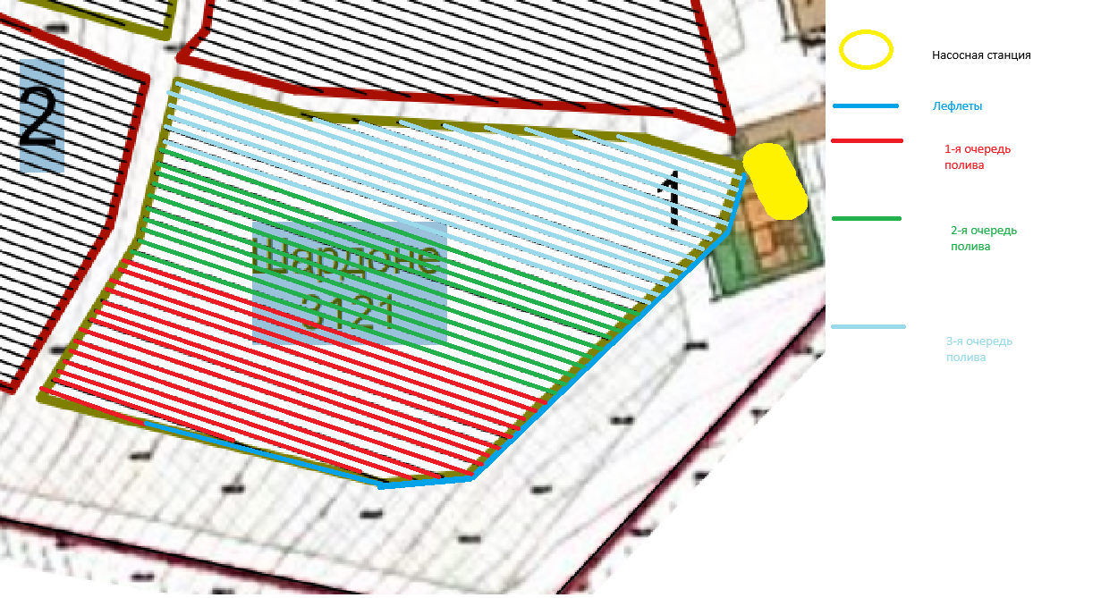
Схема капельного полива

Сводная спецификация основного оборудования:
Насос мотопомповый: Производительность 4-5 м³/ч, напор 40-50 м
Трубы магистральные LayFlat: Диаметр 75 мм, давление 6 бар, класс прочности "для проезда техники" (250м)
Труба разводящая LayFlat: Диаметр 40 мм, давление 6 бар (250 м)
Капельная трубка с капельницами: Диаметр 16 мм, шаг капельниц 1.0 м, расход 5 л/ч, компенсированные (3400 м)
Фильтр дисковый/сетчато: Пропускная способность 5-7 м³/ч, тонкость 120-150 меш
Ёмкость для фертигации: Объем 100-200 л с запорной арматурой
Инжектор "Вентури": Для внесения удобрений, с кранами для регулировки
Коннекторы и фитинги: Быстроразъемные, для труб соответствующего диаметра
Запорные краны шаровые: Ду 40 мм для ручного управления зонами (3 шт, для 3х зон полива)
Фитинги, соединители на выбор подрядчика

